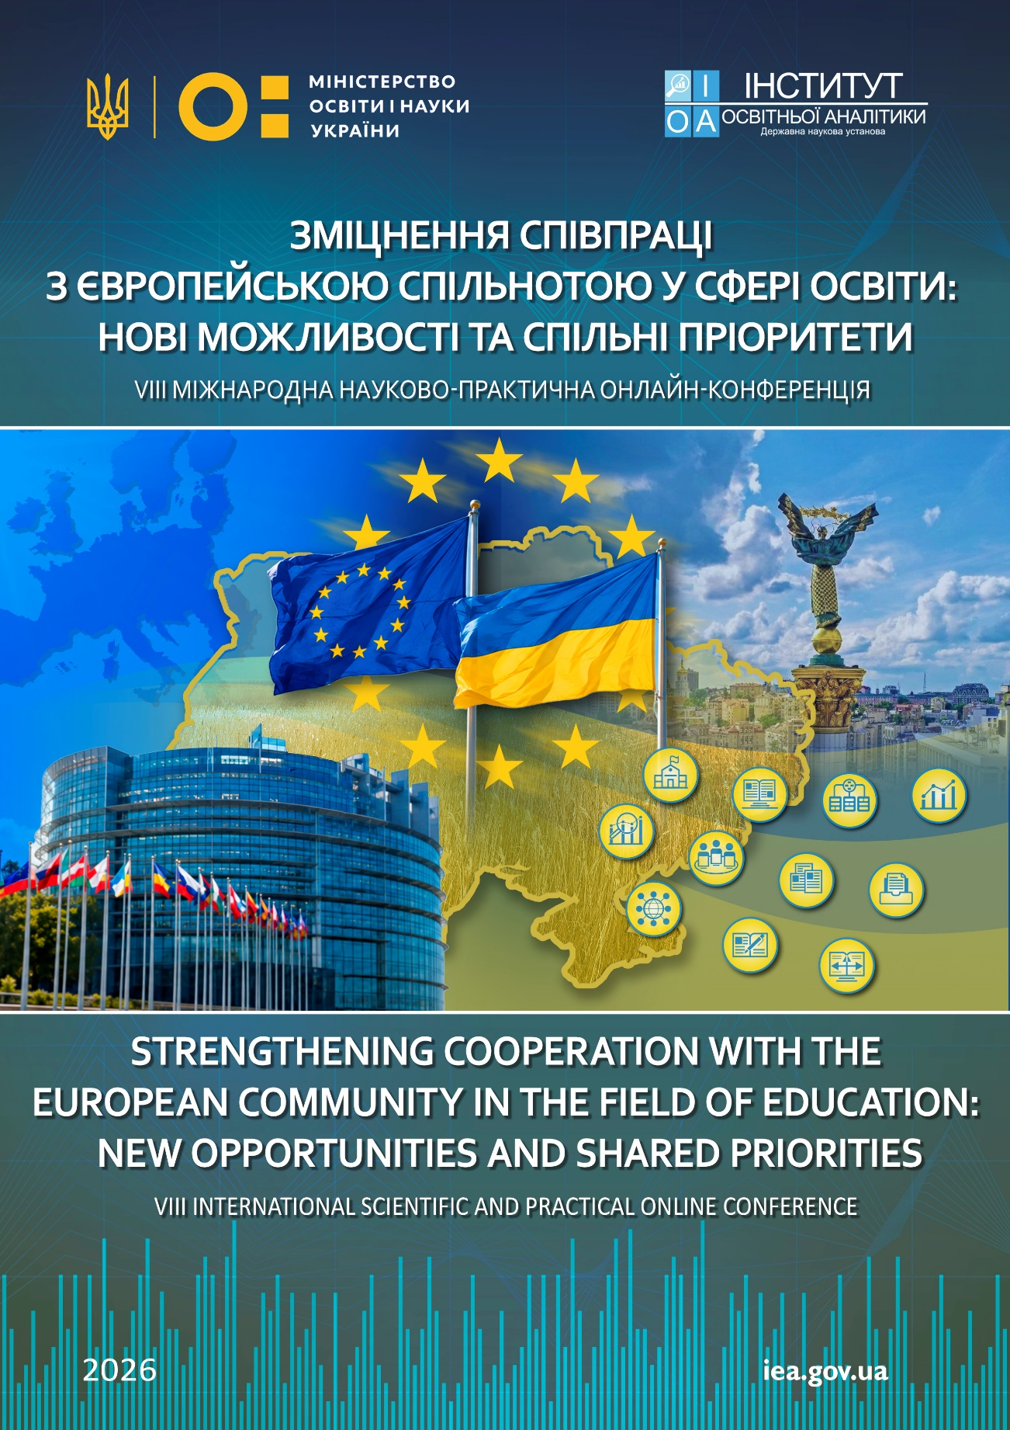
Шановні колеги!

Запрошуємо Вас узяти участь у роботі
VIIІ Міжнародної науково-практичної онлайн-конференції
«Зміцнення співпраці з європейською спільнотою у сфері освіти: нові можливості та спільні пріоритети»,
яка відбудеться 30 жовтня 2026 року
у ДНУ «Інститут освітньої аналітики» (м. Київ, Україна)

Мета конференції – обговорення сучасних тенденцій і ключових пріоритетів розвитку освіти, поглиблення співпраці України з європейською освітньою спільнотою, обмін результатами наукових досліджень та кращими практиками у сфері формування й реалізації освітньої політики, забезпечення якості, доступності й цифрової трансформації освіти, розвитку людського капіталу та міжнародного партнерства в умовах війни й післявоєнного відновлення України.
Конференція проводиться в межах реалізації проєкту програми ЄС «Eurydice Україна: покращення доступності освіти» (грант № 101228665).
Форма участі ‒ дистанційна.
Робочі мови конференції: українська, англійська.
Публікація тез доповідей в електронному вигляді та отримання сертифіката про участь у конференції – безкоштовно.

Тематика конференції

- Секція 1. Розвиток системи освіти України в контексті європейської інтеграції.
- Секція 2. Якість, доступність, інклюзивність і стійкість освіти в умовах сучасних викликів.
- Секція 3. Цифрова трансформація освіти, штучний інтелект та інноваційні освітні технології.
- Секція 4. Освітня аналітика, інформаційно-аналітичне забезпечення та управління освітою.
- Секція 5. Інтернаціоналізація освіти, міжнародне партнерство та академічна мобільність.
- Секція 6. Освіта як чинник розвитку людського капіталу та повоєнного відновлення України.

Умови участі в конференції
Для участі в конференції необхідно не пізніше 23 жовтня 2026 року: заповнити реєстраційну форму за посиланням https://forms.gle/ueCDmSgZfcnCUZi96 та надіслати тези доповіді на електронну адресу оргкомітету: iea.conf1@gmail.com. Назва файла з тезами повинна містити прізвище та ініціали учасника конференції. У темі електронного листа слід зазначити прізвище автора та номер секції (наприклад: «Шевченко_секція 1»). Звертаємо увагу, що заповнення лише реєстраційної форми без надсилання тез доповіді не є завершеною реєстрацією для участі в конференції.
Збірник тез доповідей і сертифікати в електронному вигляді будуть надіслані на електронні адреси авторів. До того ж матеріали конференції буде розміщено на вебсторінці ДНУ «Інститут освітньої аналітики» у рубриці «Матеріали комунікаційних заходів».
Матеріали, рекомендовані до публікації у збірнику тез доповідей, підлягають редакційному опрацюванню з метою уніфікації оформлення, усунення мовно-стилістичних недоліків і приведення їх у відповідність до вимог видання без зміни авторського змісту.
За бажанням авторів і за рекомендацією організаційного комітету конференції окремі доповіді можуть бути подані до редакції науково-практичного журналу «Освітня аналітика України» для розгляду щодо публікації відповідно до редакційної політики журналу та за результатами рецензування. Журнал включено до Переліку наукових фахових видань України (категорія «Б»; кластер «Розвиток людського капіталу, соціальні науки та журналістика»).
Вимоги до оформлення тез доповідей
Тези доповідей подаються українською чи англійською мовою, обсяг тексту не повинен перевищувати 5 сторінок формату А4, набраних у редакторі MS Word шрифтом Times New Roman, кеглем 14, через 1,5 інтервалу, усі поля – по 2 см. Посилання в тексті оформляються у квадратних дужках [1]; усі статистичні дані, таблиці, рисунки мають бути підкріплені наведеними посиланнями на джерела. Список використаних джерел подається в порядку посилань в тексті та повинен бути оформлений згідно з чинними вимогами (ДСТУ 8302:2015).
Послідовність розміщення матеріалів та оформлення їхніх елементів у тезах доповіді: у правому верхньому куті – номер і назва секції конференції (курсивом); зліва – прізвище та ініціали автора (напівжирним); посада, науковий ступінь, вчене звання, місце роботи / навчання, місто (курсивом), ORCID ID; по центру – назва статті (великими літерами, напівжирним); тези доповіді (текст); список використаних джерел у порядку згадування в тексті.
Приклад оформлення тез
Секція (номер та назва секції)
Шевченко А. О.
доктор економічних наук, професор, завідувач відділу (назва установи), м. Київ, Україна
ORCID ID: https://orcid.org/xxxx-xxxx-xxxx-xxxx

НАЗВА
Текст [1, с. 12]…
Список використаних джерел

Подані тези доповідей повинні відповідати принципам академічної доброчесності. Оргкомітет здійснює перевірку всіх матеріалів на текстові збіги з використанням системи Turnitin. У разі виявлення академічного плагіату, фабрикації, фальсифікації, інших порушень принципів академічної доброчесності або неприйнятного рівня текстових збігів, оргкомітет залишає за собою право відхилити матеріали без подальшого розгляду.
Генеративні інструменти штучного інтелекту (зокрема ChatGPT, Gemini, Claude та ін.) не можуть зазначатися як автори або співавтори тез доповіді. Їх використання допускається лише як допоміжний засіб для мовного редагування, перекладу, структурування чи форматування тексту за умови повного авторського контролю та відповідальності автора за зміст поданих матеріалів.
Оргкомітет залишає за собою право відхиляти матеріали, що не відповідають тематиці конференції, вимогам до оформлення або принципам академічної доброчесності. Відповідальність за зміст тез доповіді несуть автори.
Календар конференції
- 1 серпня – початок прийому заявок і тез доповідей.
- 23 жовтня – останній день подання матеріалів.
- 30 жовтня – робота конференції.
- Грудень – розсилка збірників тез доповідей.

Контактна інформація
Оргкомітет конференції ДНУ «Інститут освітньої аналітики»
Адреса: 04053, Україна, м. Київ, вул. Володимира Винниченка, 5
Електронна пошта: iea.conf1@gmail.com
Координатор конференції: Наталія Богданівна Пронь
Тел.: (096) 626-10-25

Запрошуємо до співпраці!

